**Algoritma**

1. Mencari tema yang akan dibahas
2. Menentukan foto yang akan digunakan

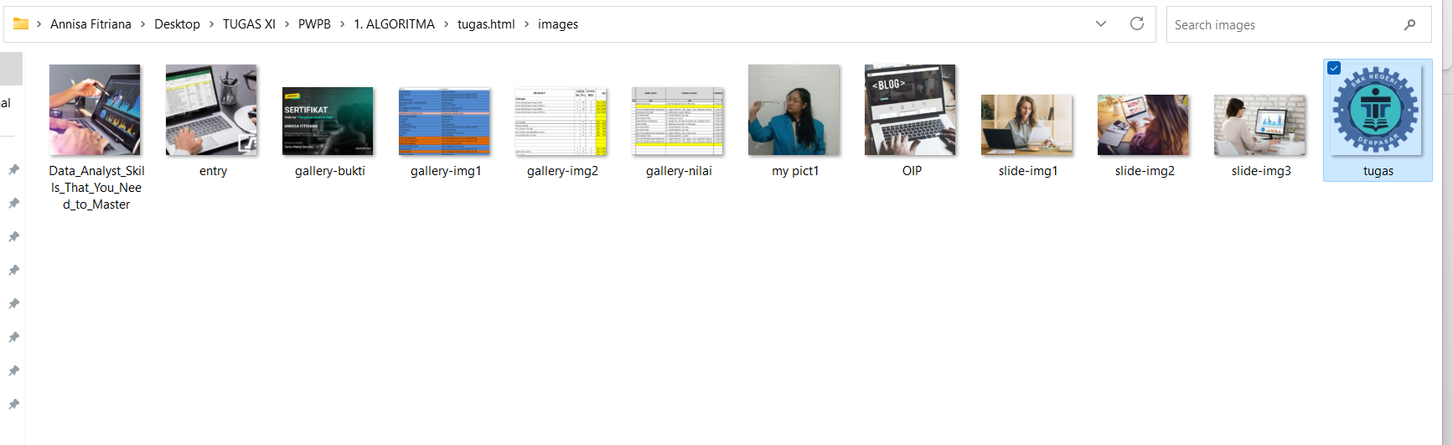

1. Menentukan apa saja yang akan disertakan di dalam html
2. Menyiapkan beberapa informasi seperti deskripsi diri, kemampuan, Hasil yang pernah diraih

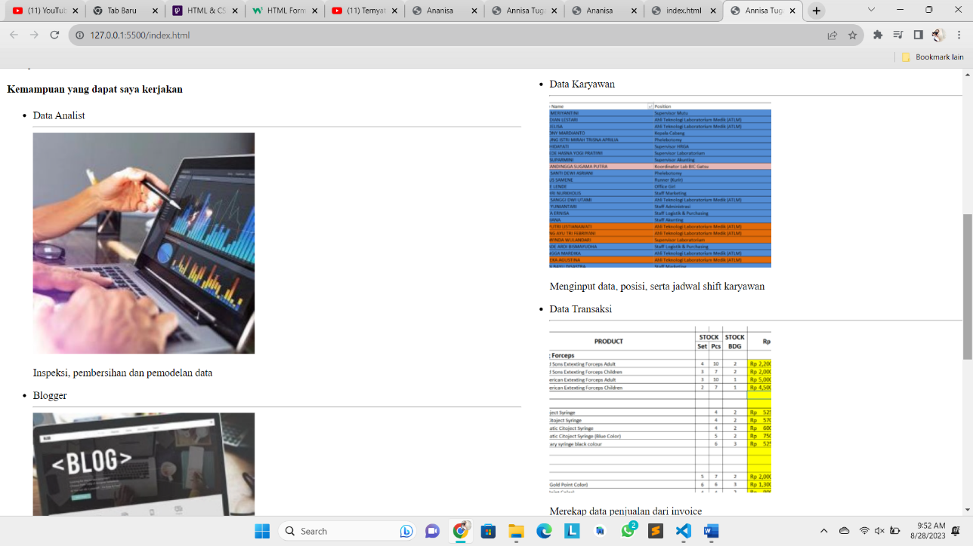

1. Menulis Code

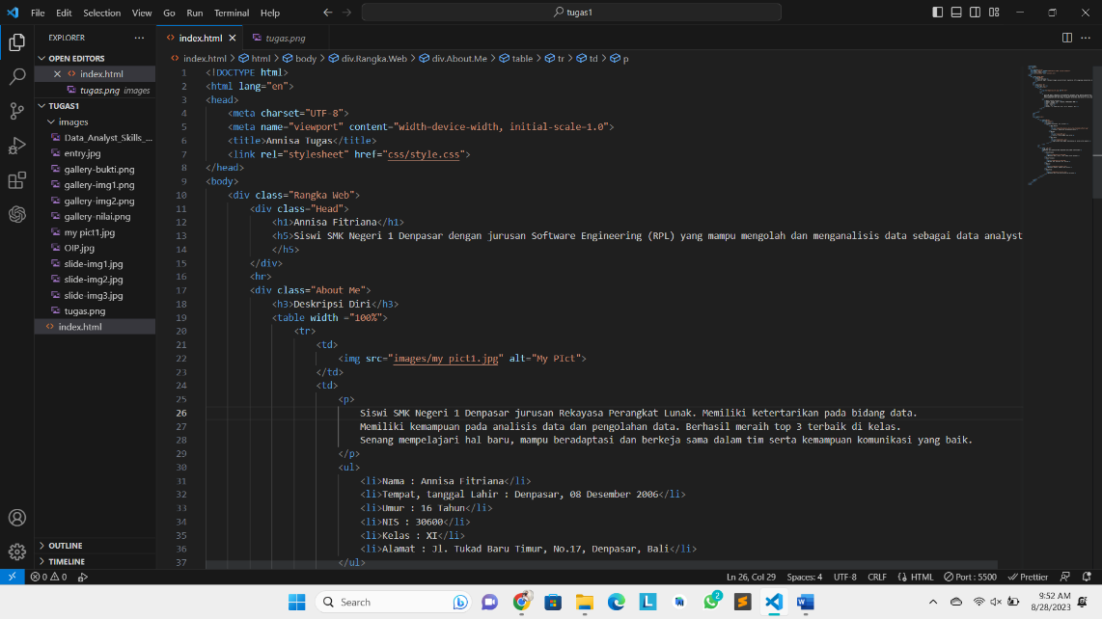

1. Mengatur ukuran foto agar tidak terlalu besar